SMLOUVA
O KRÁTKODOBÉM PRONÁJMU NEBYTOVÝCH PROSTOR

Pronajímatel:

Společenské centrum Trutnovska pro kulturu a volný čas
(dále také „SCT“)
zastoupené: ředitelem MgA. Liborem Kasíkem
se sídlem: náměstí Republiky 999, 541 01 Trutnov
IČ: 72049537
DIČ: CZ72049537
kontaktní osoba: xxxx

a

Nájemce:

Nadační fond Gymnázia Trutnov
zastoupený: Mgr. Ladislavem Šafářem
se sídlem: Jiráskovo náměstí 325, 541 01 Trutnov
IČ: 60153717
kontaktní osoba: xxxx

uzavírají dle občanského zákoníku a za podmínek dále stanovených
tuto smlouvu o krátkodobém pronájmu nebytových prostor

1. Pronajímatel pronajme nájemci nebytové prostory
UFFO | Hlavní sál – přízemí, balkón

připravené dle požadavků nájemce pro realizaci akce:
Název akce | Absolventský ples Gymnázia Trutnov
Typ akce | Ples
Datum akce | 12. 3. 2022 – sobota
Harmonogram akce | v 16:00 příchod pořadatele  ve 20:00 zahájení plesu  ve 2:00 konec plesu  do 3:00 úklid po akci
Uspořádání: plesové | Kapacita: 424 míst na sezení v přízemí (+ 1 stůl a 4 židle vedle pódia) + 32 míst na sezení na balkóně + 100 míst na stání | Plánek: ANO

PROVOZNÍ POŽADAVKY | Od ………hodin |  | Do………hodin
Šatna pro návštěvníky | 18:30 |  | do odchodu návštěvníků
Požární asistenční služba | 18:30 |  | do odchodu návštěvníků
Technik (zvuk, světla) | 17:00 |  | po dobu používání el. zařízení SCT
Provozní pracovník | 16:00 |  | do odchodu pořadatele
Recepce otevřena | 18:30 |  | 20:00
Uvaděčky (nad rámec pronájmu) | NE
Uklízečka (nad rámec pronájmu) | 18:30 |  | 2:00
Kustod na galerii | 18:00 |  | do odchodu návštěvníků
TECHNICKÉ POŽADAVKY
Velikost pódia |  | Šířka 6 m, hloubka 4 m, výška 0,8 m, vedle pódia umístit 1 stůl s ubrusem a 4 židle.
Počet šaten pro účinkující |  | 3 šatny v přízemí.
Čekárna herců |  | ANO, vyklizená pro účely pořadatele.
Projekce na projekční plátno |  | ANO
Technika |  | Pořadatel si zajistí vlastní aparaturu a zvukaře, SCT pustí hudbu k doprovodným programům, zajistí základní nasvícení sálu a nasvícení doprovodných programů, zapůjčí 2 bezdrátové mikrofony a zajistí jejich ozvučení.
Tombola |  | ANO – připravit 10 stolů s ubrusy a 10 židlí do suterénu vlevo od vchodu z garáží.
Fotokoutek |  | ANO – Miloš Šálek, připravit 3 stoly a 2 židle vpravo od vchodu z garáží.
Parkování |  | SCT zajistí parkovací karty pro pořadatele, popřípadě zajistí bezplatný vjezd do garáží.
DALŠÍ POŽADAVKY
V prostoru před nákladním výtahem připravit 20 židlí.
Otevřít vstup z garáží a rozsvícení šaten v čase navážení tomboly dle domluvy s pořadatelem.
PŘEDPRODEJ VSTUPENEK
SCT zajistí předprodej vstupenek (viz plánek sálu v příloze č. 4) přes prodejní systém ENIGOO (10 % + DPH z každé prodané vstupenky je provizí SCT, tato částka se platí i v případě zrušení akce a navrácení vstupného). Ke kontrole vstupu budou zapůjčena čtecí zařízení v počtu 4 ks. Převod vstupného proběhne po akci na základě faktury dodané nájemcem, a to po domluvě s ekonomickým oddělením (buriankova@uffo.cz, tel. 499 300 998). Nájemce dodá anotaci a fotografii ve vysoké kvalitě k propagaci akce a on-line prodeji vstupenek na webových stránkách SCT.
Název na vstupence – PLES ABSOLVENTŮ GYMNÁZIA TRUTNOV
Datum akce – 12. 3. 2022
Čas akce – 20:00
Datum zahájení předprodeje – 22. 2. 2022 v 8:00
Uspořádání – plesové
On-line prodej – ANO
Cena vstupenek – 400 Kč
Rezervace – vyblokovat místa jako neprodejná u stolů číslo 85, 86, 89, 90, 93, 94, 95, 96, 97, 98 a místa 3, 4 u stolu číslo 100.

2. Finanční ujednání
2.1 Záloha:
Pokud se jedná o krátkodobý pronájem sálu za účelem realizace akce typu ples, taneční akce,
popř. koncert, komponovaný pořad a obdobné akce v SCT, uhradí nájemce po podpisu smlouvy o krátkodobém pronájmu, na základě vystavené zálohové faktury, zálohu 5.000 Kč vč. DPH.
A) V případě, že nájemce od smlouvy odstoupí nejpozději 3 měsíce před termínem konání akce, je
nájemci záloha vrácena v plné výši.
B) V případě, že nájemce od smlouvy odstoupí v době kratší než 3 měsíce před termínem konání akce,
záloha nebude nájemci navrácena a pronajímateli zůstane jako náhrada storno nákladů.
2.2 Smluvní pokuta:
V případě, že se akce uskuteční, avšak v jejím důsledku bude nutné provést úklid ve větší míře, než je obvyklé (konfety, dekorace, odložený obalový materiál, znečištěné prostory SCT návštěvníky apod..) nebo pokud nájemce poruší ustanovení smlouvy, které je uvedeno v bodě 3., 4., bude nájemce povinen uhradit smluvní pokutu 5.000 Kč vč. DPH. Pronajímatel je oprávněn jednostranně započíst na úhradu této smluvní pokuty pohledávku nájemce z navrácení zálohy dle bodu 2.1 této smlouvy.
2.3 Výše nájemného:
Výše nájemného a služeb se řídí platným cenovým výměrem – Ceníkem SCT, jenž je ke stažení na webových stránkách http://uffo.cz/sluzby/pronajem-salu/. K částce nájemného se připočítává DPH v základní výši.
2.4 Ukončení akce:
A) Povolení posunutí termínu času ukončení akce nebo vyklizení sálu, v takovém případě je nájemce povinen uhradit za každou započatou hodinu prodlouženého trvání akce 10 % z celkového nájemného za pronájem prostor a za každou další započatou hodinu užití prostor SCT k vyklizení sálu částku dle hodinové sazby pronájmu uvedenou v Ceníku SCT.
B) Nepovolení posunutí termínu ukončení akce a vyklizení sálu – v případě, že nedojde k vyklizení pronajatého prostoru dle smlouvy, pronajímatel zajistí vyklizení prostor vlastními prostředky na náklady nájemce. Nájemce je povinen uhradit tyto náklady do 14 dnů od doručení faktury pronajímatelem.
2.5 Úhrada:
Nájemce uhradí pronajímateli nájemné a úhrady za služby na základě faktury, kterou vystaví SCT do 14 dnů po skončení uvedené akce.
2.6 Výše účtované částky:
pronájem hlavního sálu s balkónem a zázemím, včetně šatnářů, techniků a provozního pracovníka, který zároveň vykonává požární dohled – 40.000 Kč + DPH
uklízečka – 1.100 Kč + DPH

CELKEM: 41.100 Kč + DPH

V případě, že si nájemce objedná další služby (ozvučení nad rámec pronájmu, osvětlení nad rámec pronájmu apod.), zavazuje se uhradit tyto služby na základě faktury SCT (dle cenového výměru SCT).

3. Povinnosti nájemce
3.1 Nájemce je povinen určit hlavního pořadatele akce staršího 18 let, který je způsobilý k vykonávání dané činnosti.
3.2 Nájemce se zavazuje, že škodu, která byla na majetku SCT způsobena v době sjednaného pronájmu jím, nebo návštěvníky jím uskutečněné akce, nebo osobami, které pro něho akci zajišťovaly, nahradí v plném rozsahu v souladu s ustanoveními občanského zákoníku nejpozději do 3 měsíců od data vzniku škody.
3.3 Nájemce se zavazuje, že zajistí nepřekročení kapacity míst, která je stanovena touto smlouvou. Při
nedodržení tohoto závazku ponese nájemce případné sankce ze strany kontrolních orgánů veřejné správy.
3.4 Z provozních důvodů je nutné, aby nájemce zajistil pořadatelskou službu, a to v minimálním počtu 4 osob s nástupem nejdéle 1 hodinu před otevřením sálu pro návštěvníky. Pořadatelé musí být po celou dobu akce řádně označení. Na každém patře pronajatého prostoru musí být vždy minimálně jeden člen pořadatelské služby, obzvláště pak v prostoru šaten pro návštěvníky, pakliže je součástí nájmu. Osoby vykonávající tuto službu musejí být starší 18 let a musí být dostatečně způsobilí k vykonávání dané činnosti, po celou dobu akce nesmí požívat alkoholické nápoje a musejí své pořadatelské povinnosti plnit řádně, a to až do odchodu posledních návštěvníků. Pořadatelská služba dohlíží na zachování pořádku obvyklého pro danou akci, aby se dodržovala všechna nařízení SCT a aby nikdo neoprávněný nevstupoval do prostoru, který je určen pouze zaměstnancům SCT.
3.5 Nájemce prostřednictvím pořadatelské služby odpovídá za dodržení vyklizení prostor SCT ve sjednaném čase a za zachování pořádku obvyklého pro obdobné akce. Dojde-li k jeho narušení a k obnovení nepostačí síly pořadatelské služby, je povinen požádat o zásah Městskou policii Trutnov nebo Policii ČR. Pokud nájemce poruší ustanovení o pořadatelích, má pronajímatel právo okamžitě ukončit akci.
3.6 Nájemce byl seznámen s tím, že zázemí Inforecepce UFFO včetně pultu se nesmí používat.
3.7 Nájemce se zavazuje, že bude respektován a dodržován provozní řád a požární řád objektu SCT, se kterými byl seznámen, předpisy o BOZP včetně zákazu kouření. Kouření není v objektech SCT povoleno vůbec, nebo pouze na vyhrazených místech. Nájemce je povinen seznámit požární hlídku s PO – viz příloha smlouvy.
3.8 Nájemce je povinen uposlechnout pokynů provozního zaměstnance SCT.
3.9 Nájemce ručí za zapůjčená čtecí zařízení v počtu 4 ks, v případě ztráty či poškození uhradí vzniklou škodu SCT.
3.10 Nájemce nese zodpovědnost za dodržení všech aktuálních bezpečnostních coronavirových opatření nařízené Ministerstvem zdravotnictví.

4. Povinnosti hlavního pořadatele akce
Jméno hlavního pořadatele akce Mgr. Ladislav Šafář
4.1 Hlavní pořadatel nesmí po celou dobu akce požívat alkoholické nápoje a musí své povinnosti plnit řádně až do odchodu všech návštěvníků. Po celou tuto dobu se musí zdržovat v prostorách SCT.
4.2 Hlavní pořadatel převezme před zahájením akce od pověřeného pracovníka SCT pronajaté
prostory. Stav prostor a čas převzetí je zaznamenán do provozní knihy.
4.3 Po ukončení akce předává hlavní pořadatel prostory pověřenému pracovníkovi SCT. O předání
musí být proveden zápis do provozní knihy, kam je zaznamenán čas ukončení akce, čas převzetí
prostor od nájemce a stav prostor po akci včetně zápisu o případných škodách na majetku SCT
způsobených při akci nájemcem nebo návštěvníky jím uskutečněné akce. Hlavní pořadatel je
povinen tento záznam potvrdit svým podpisem. Pokud nesouhlasí s uvedenými údaji, musí své
vyjádření napsat okamžitě do provozní knihy. Na pozdější námitky nebude brán zřetel.
4.4 Při akcích, kdy kapacita osob překračuje počet 200, je vždy nutná přítomnost jedné osoby jako požární hlídky (a vždy nad každých dalších 200 osob musí být určen jeden další člen požární hlídky). Velitelem hlídky je zaměstnanec SCT, který se kontaktuje s hlavním pořadatelem před zahájením akce. Hlavní pořadatel je povinen nahlásit a představit veliteli hlídky způsobilou osobu starší 18 let, která bude členem požární hlídky po celou dobu akce. Tato osoba nesmí po celou dobu požívat alkoholické nápoje a musí své povinnosti plnit řádně až do odchodu všech návštěvníků. Po celou dobu akce se musí zdržovat v prostorách SCT. Členem požární hlídky může být i hlavní pořadatel akce.
4.5 Hlavní pořadatel zodpovídá za to, aby si návštěvníci akce nenosili vlastní potraviny a nápoje, bez ohledu na to, zda jsou alkoholické či nikoliv.

5. Veškeré občerstvení v prostorách Uffo zajišťuje výhradně Caffé Uffo. Provozovatel: Společenské centrum
Trutnovska pro kulturu a volný čas, náměstí Republiky 999, 541 01 Trutnov.

6. Přítomnost technika SCT je vždy nutná, pokud bude při akci použito jakékoliv elektrické zařízení jeviště nebo
technické kabiny.

7. Šatna pro návštěvníky akce je pronajímána pouze se šatnáři SCT. Odpovědnost za škodu na zde odložených
věcech nese SCT, a to v souladu s ustanoveními občanského zákoníku § 2945.

8. Závěrečná ujednání
8.1 Pokud nájemce užívá prostory SCT pro konání akce, při které je užito děl, jejichž provedení podléhá autorským právům k dílům hudebním, literárním či divadelním, filmovým a dalším, je povinností nájemce zaslat Žádost o svolení k užití děl příslušnému správci autorských práv a uhradit stanovené poplatky (OSA, Intergram, Dilia apod.).
8.2 Pokud v této smlouvě není stanoveno jinak, řídí se právní vztahy z ní vyplývající občanským
zákoníkem.
8.3 V případě změny obecně platných předpisů, která by měla vliv na obsah některých ustanovení této
smlouvy, zavazují se smluvní strany provést příslušné změny či úpravy smlouvy.
8.4 Smluvní strany se zavazují řešit všechny náležitosti vyplývající z této smlouvy i případně vzniklé
nesrovnalosti v duchu vzájemné spolupráce.
8.5 Smlouvu je možno měnit či doplňovat jen písemnými dodatky se souhlasem obou smluvních stran.
8.6 Tato smlouva nabývá platnosti a účinnosti dnem jejího podpisu oběma smluvními stranami. Smlouva může být okamžitě zrušena jednou ze smluvních stran pouze v případě, že druhá smluvní strana
porušila hrubým způsobem ujednání této smlouvy, nebo v případě, že se na zrušení smlouvy obě smluvní strany vzájemně dohodnou.
8.7 V případě, že by byla akce znemožněna v důsledku nepředvídatelné a neodvratitelné události ležící
mimo smluvní strany (např. přírodní katastrofa, epidemie, úřední zákaz apod.), mají obě smluvní
strany právo od smlouvy odstoupit bez nároku na finanční úhradu škody.
8.8 Tato smlouva je sepsána ve dvou vyhotoveních, z nichž jedno obdrží nájemce a jedno pronajímatel.
8.9 Tato smlouva obsahuje čtyři přílohy – 1. Rozsah služeb v ceně pronájmu sálu, 2. Požární evakuační plán, 3. Požární poplachová směrnice, 4. Plánek sálu.

V Trutnově, dne:

…………………………………………………… ……………………………………………………
za pronajímatele za nájemce

Rozsah služeb v ceně pronájmu sálu

Technické vybavení:
Ostatní akce: ples

ZVUK:
Ceny pronájmu sálu zahrnují:
- ozvučení bezdrátových mikrofonů, jednotlivých nástrojů, hudby z mediálních přehrávačů
- základní úpravy zvukových nahrávek
- odposlechový systém adekvátní k povaze akce
Ceny pronájmu sálu nezahrnují:
- ozvučení hudebních skupin, komplikované ozvučení prostoru, složitější střihové a masteringové práce, nahrávání, použití menších mobilních aparátů apod.

SVĚTLA:
Ceny pronájmu sálu zahrnují:
- scénické nasvícení prostoru adekvátní k charakteru akce
- změny světelných nálad v průběhu akce dle požadavků objednatele
- použití sledovacích reflektorů (follow spotů) – nutno hlásit předem
Ceny pronájmu sálu nezahrnují:
- složité nasvícení prostoru
- použití dalších světel, které nejsou v inventáři SCT apod.
- užití mlho stroje

VIDEO:
Ceny pronájmu sálu zahrnují:
- projekce na plátno 6 x 4 m či malé stativové 150 x 150 cm
- odbavení přinesených videí, prezentací, fotografií a jejich základní úpravy nutné pro správné zobrazení
Ceny pronájmu sálu nezahrnují:
- použití dalších promítacích pláten a projektorů
- střihové práce, formátování videa apod.
PÓDIUM:
Ceny pronájmu sálu zahrnují:
- plesové pódium o rozměrech 6 x 4 m a výšce 0,8 m s černým zakrytím

Ceny pronájmu sálu nezahrnují:
- stavbu většího pódia, atypického pódia apod.

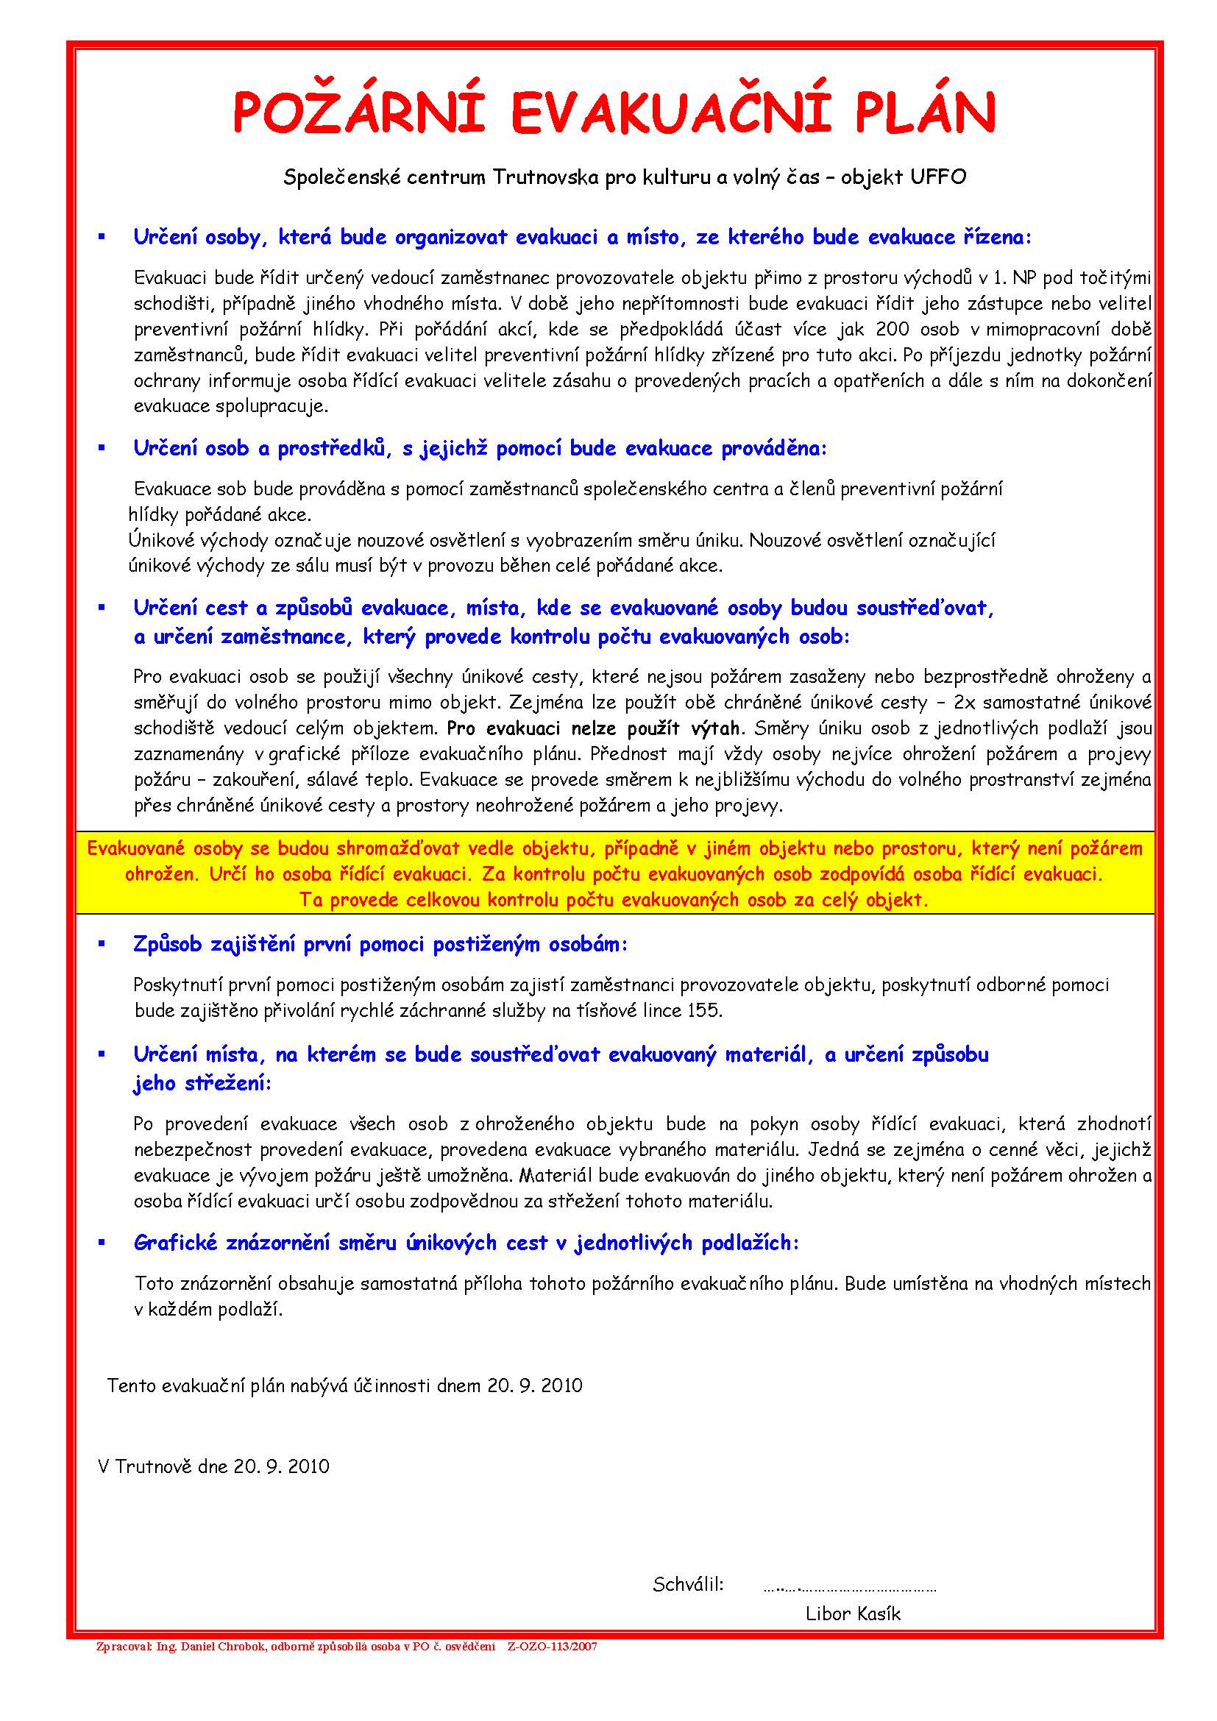

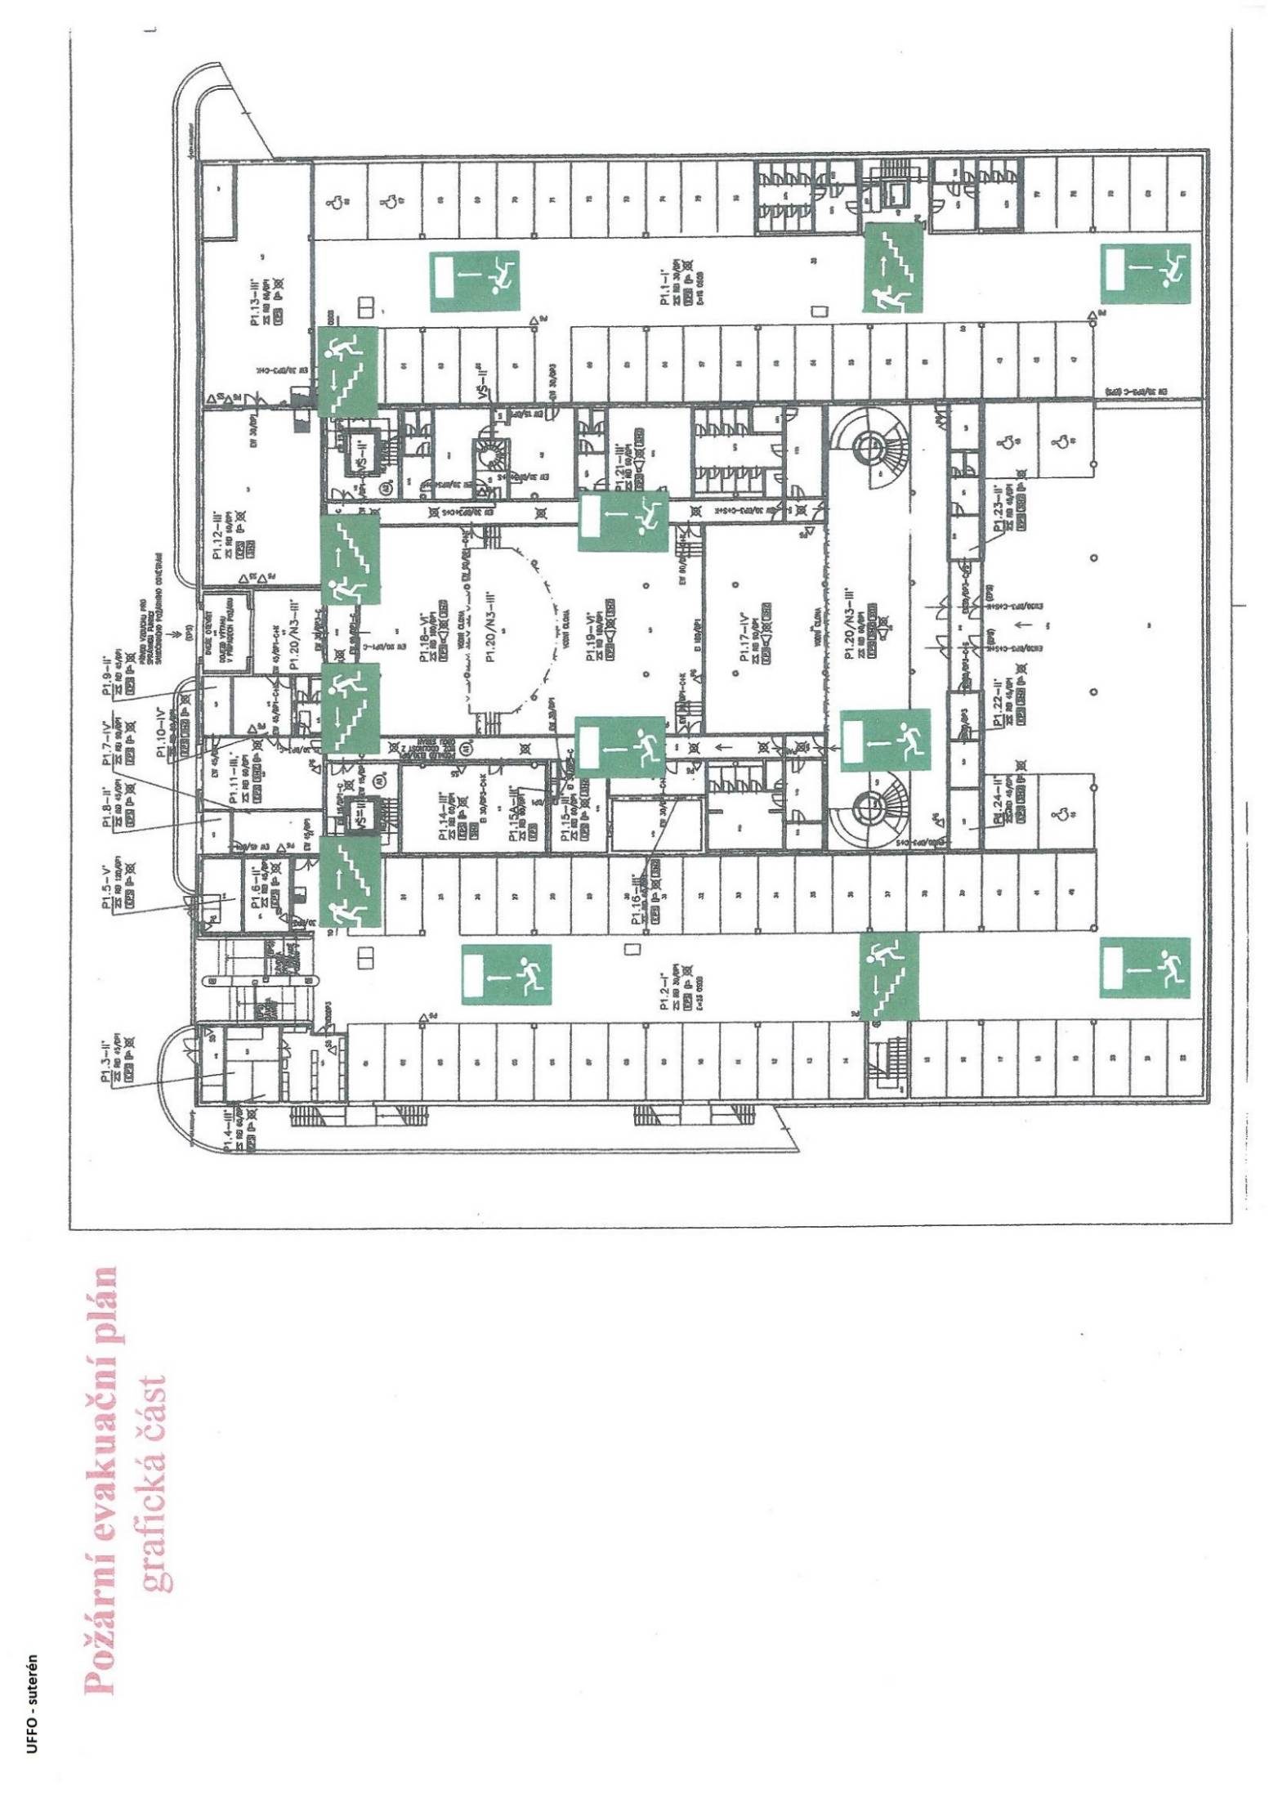

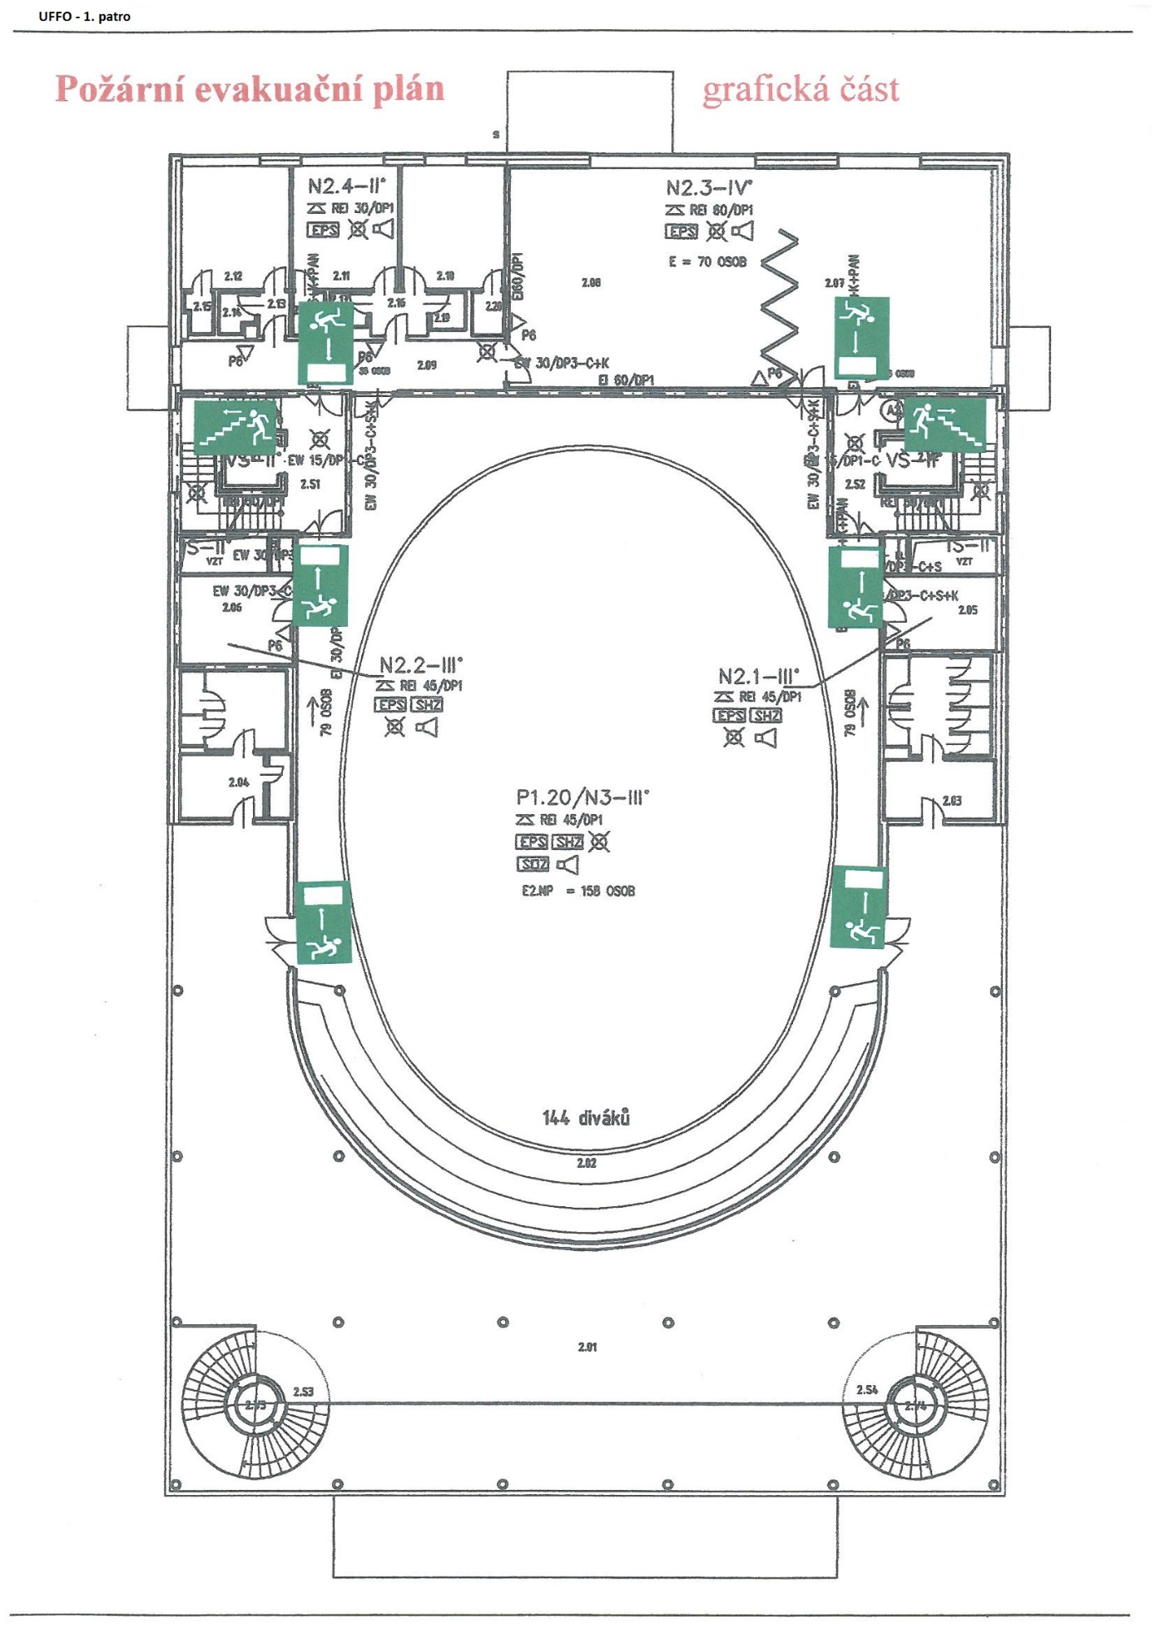

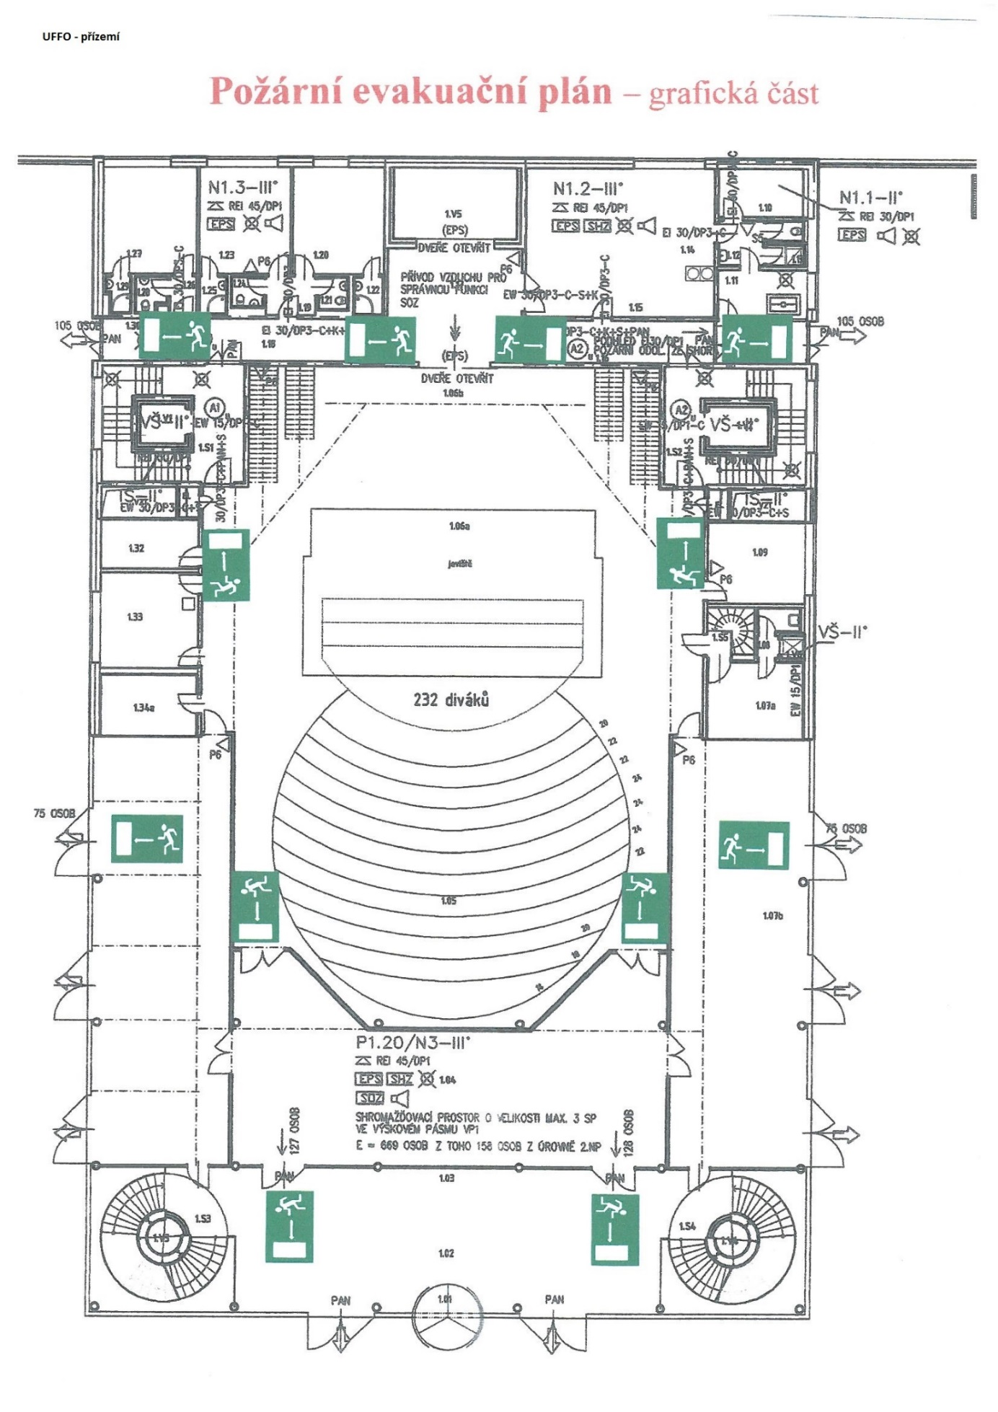

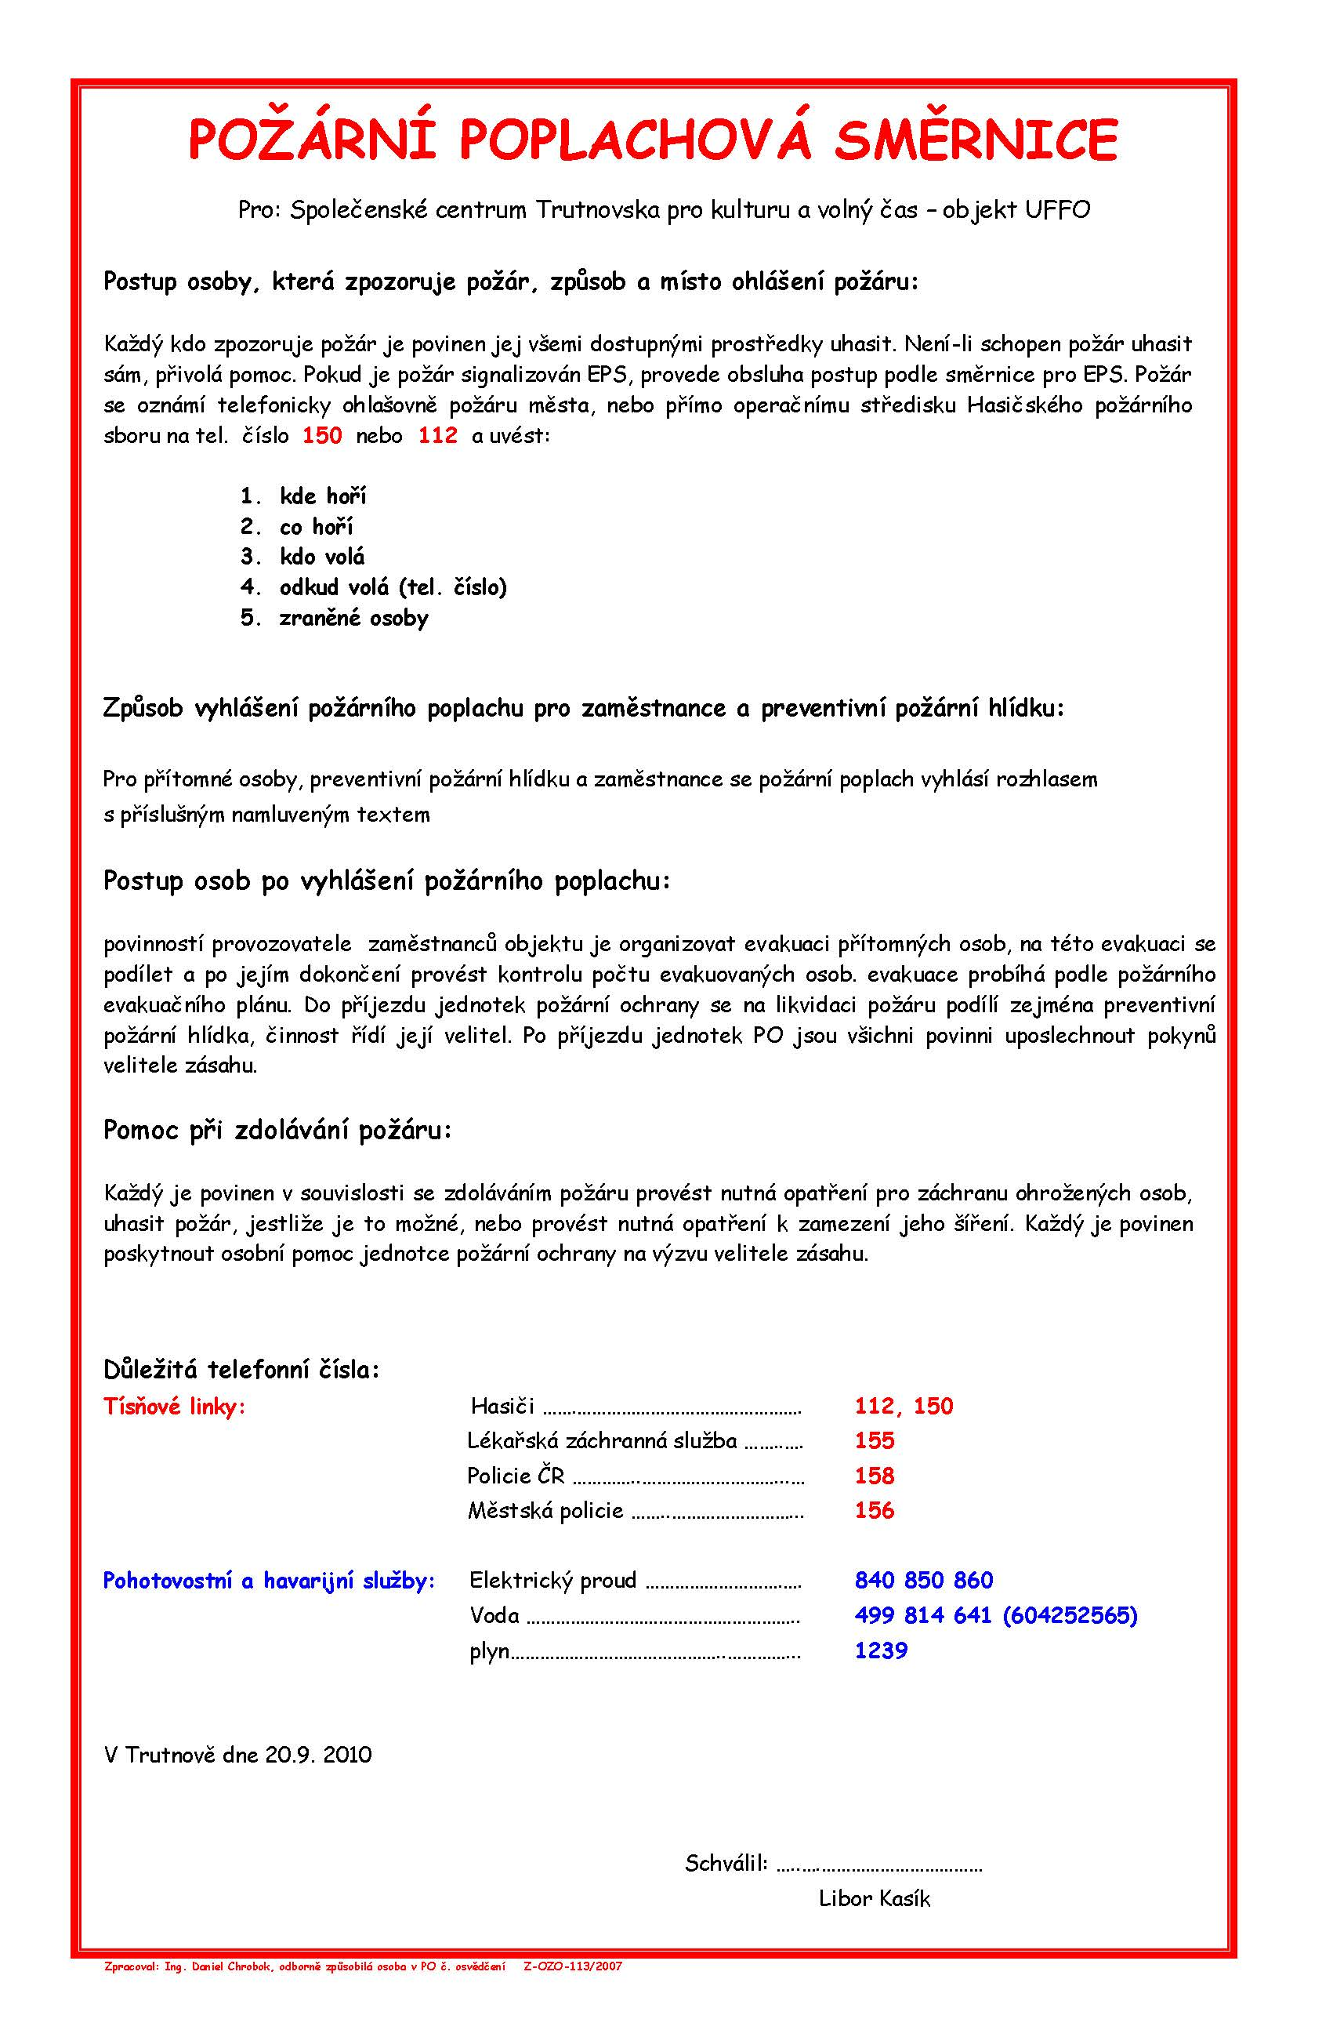



Plánek sálu
plesové uspořádání

Přízemí – kapacita 106 stolů, 424 míst na sezení

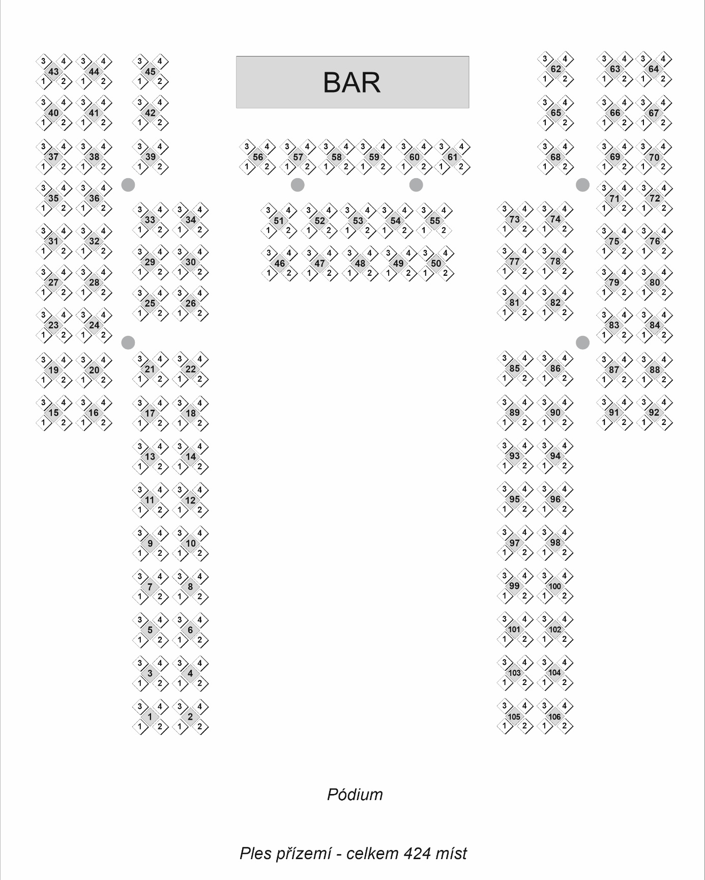

Balkón – kapacita 16 stolů, 32 míst na sezení

